BÁO CÁO THỰC HÀNH AN TOÀN HỆ THỐNG THÔNG TIN
LAB 4
KHẢO SÁT VÀ ĐÁNH GIÁ BỀ MẶT MẠNG BẰNG NMAP
LINK VIDEO: https://www.youtube.com/watch?v=VjQZrglVmo4
Thông tin | Nội dung
Sinh viên | Lê Trung Kiên
MSSV | 1150080060
Lớp | 11_ĐH_CNPM1
Ngày thực hiện | 29/09/2026
Máy quét / Công cụ | Kali Linux (192.168.56.128) – Nmap 7.99
Máy đích | Metasploitable 2 (192.168.56.129) – máy ảo cố ý có lỗ hổng, chỉ nối mạng Host-Only

Phạm vi: toàn bộ thao tác chỉ thực hiện trên các máy ảo do chính sinh viên dựng trong mạng Host-Only 192.168.56.0/24, phục vụ học tập và nghiên cứu; không quét hệ thống bên ngoài.
1. Môi trường thực hành và phát hiện host
1.1. Địa chỉ IP các máy
Thiết bị | IP thực tế | Subnet | Ghi chú
Kali VM | 192.168.56.128 | 192.168.56.0/24 | Máy quét. IP xuất hiện trong output -A (ftp-syst: “Connected to 192.168.56.128”)
Metasploitable 2 | 192.168.56.129 | 192.168.56.0/24 | Máy đích. MAC 00:0C:29:5D:F0:26 (VMware)
Dịch vụ mạng ảo | 192.168.56.254 | 192.168.56.0/24 | MAC 00:50:56:EA:68:AC (VMware) –

1.2. Nhiệm vụ 1 – Phát hiện các host đang hoạt động
Quét toàn dải 192.168.56.0/24 (Hình 15): Nmap duyệt 256 địa chỉ và phát hiện 3 host đang hoạt động trong 15,30 giây. Số host nhiều hơn số VM đang bật vì có thêm địa chỉ 192.168.56.254 – nhiều khả năng là dịch vụ DHCP/mạng ảo của phần mềm ảo hóa
STT | IP phát hiện | MAC/Vendor | Vai trò suy đoán | Bằng chứng
1 | 192.168.56.129 | 00:0C:29:5D:F0:26 (VMware) | Metasploitable 2 – máy đích | 445/tcp open; hostname “metasploitable”
2 | 192.168.56.254 | 00:50:56:EA:68:AC (VMware) | Dịch vụ DHCP/mạng ảo của VMware | 445/tcp filtered
3 | 192.168.56.128 | Không hiển thị (chính máy quét) | Kali – máy quét | “Host is up.” không kèm MAC; IP thấy trong output -A

2. Khảo sát cổng TCP và so sánh kỹ thuật quét
2.1. TCP Connect scan (-sT)
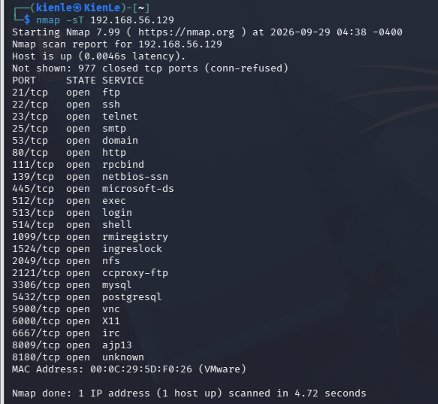
- Tổng số cổng: 23 open, 977 closed (conn-refused), 0 filtered (23 + 977 = 1000 cổng mặc định). Thời gian quét 4,72 giây.
- Một số cổng open và dịch vụ Nmap suy đoán: 21/tcp – ftp; 22/tcp – ssh; 80/tcp – http; 445/tcp – microsoft-ds; 3306/tcp – mysql; 5432/tcp – postgresql.
- Vì sao -sT không cần raw packet privileges: -sT gọi hàm hệ thống connect() của hệ điều hành để hoàn tất bắt tay 3 bước, nên người dùng thường cũng chạy được. Ngược lại -sS phải tự tạo gói SYN thô và đọc phản hồi bằng raw socket nên cần quyền root.
2.2. SYN scan (-sS)
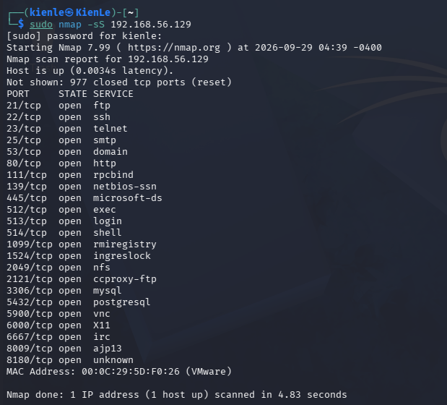
Tiêu chí | -sT | -sS | Nhận xét của sinh viên
Cổng open | 23 | 23 | Hai kỹ thuật cho cùng danh sách 23 cổng open.
Cổng closed | 977 (conn-refused) | 977 (reset) | Cùng số lượng; khác ở cách ghi nhận: connect() bị từ chối và nhận RST.
Cổng filtered | 0 | 0 | Không có tường lửa lọc trên máy đích.
Thời gian quét | 4,72 s | 4,83 s | Gần như tương đương vì chỉ cách 1 hop trong mạng ảo.
Quyền cần thiết | Người dùng thường | root/sudo | -sS dùng gói thô nên phải có sudo (Hình 2 có yêu cầu mật khẩu sudo).

2.3. FIN / Xmas / NULL scan
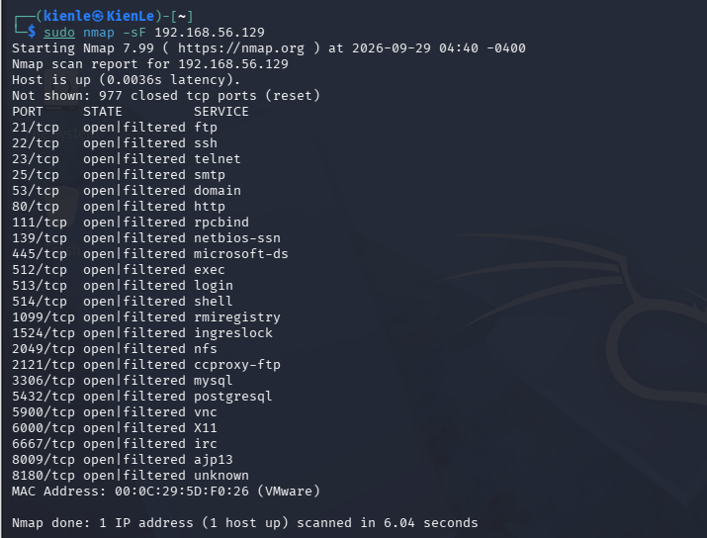
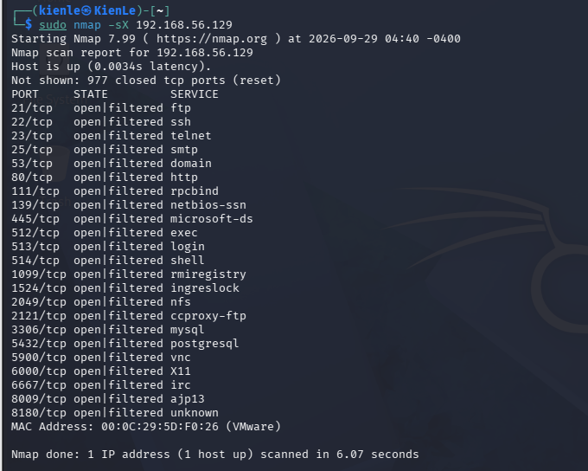
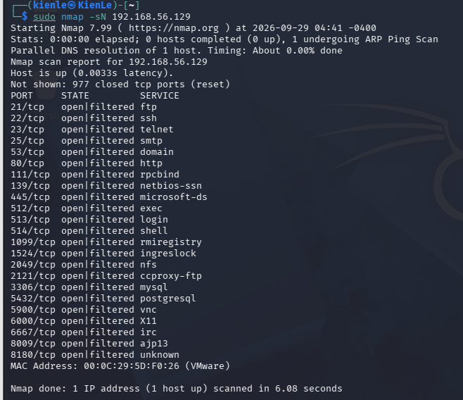
Cả ba kỹ thuật cho cùng một kết quả: 23 cổng open|filtered và 977 cổng closed (reset), thời gian lần lượt 6,04 s, 6,07 s và 6,08 s. Nhận xét:
-Theo RFC 793, cổng đóng sẽ trả RST còn cổng mở bỏ qua gói bất thường, vì vậy Nmap chỉ nhận ra được cổng closed (nhận RST). Cổng im lặng thì không thể phân biệt là open hay bị lọc nên được gán open|filtered.
-Không thể ghi “open|filtered = open”: 23 cổng này chỉ được xác nhận là open nhờ -sT/-sS ở phần 2.1 và 2.2; bản thân FIN/Xmas/NULL không khẳng định được điều đó.
-Máy đích là Linux tuân thủ RFC nên kết quả khá nhất quán; trên Windows hoặc thiết bị lọc, kết quả có thể khác vì stack TCP/IP phản hồi khác nhau. Thời gian quét dài hơn -sS do phải chờ timeout ở các cổng im lặng.
2.4. ACK scan (-sA)
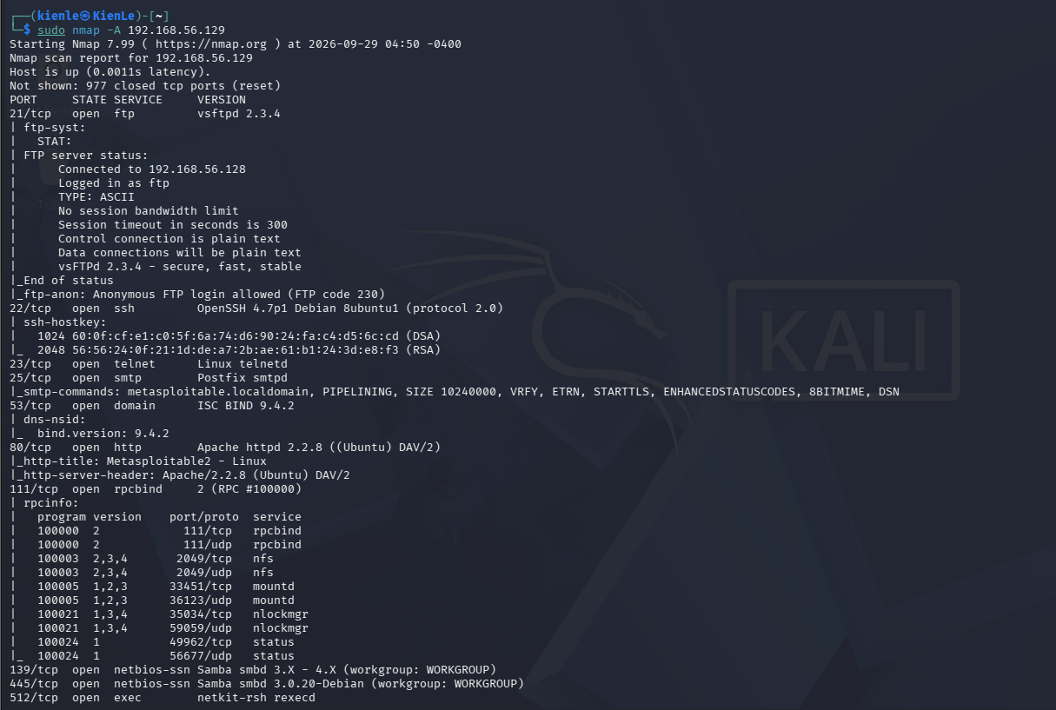
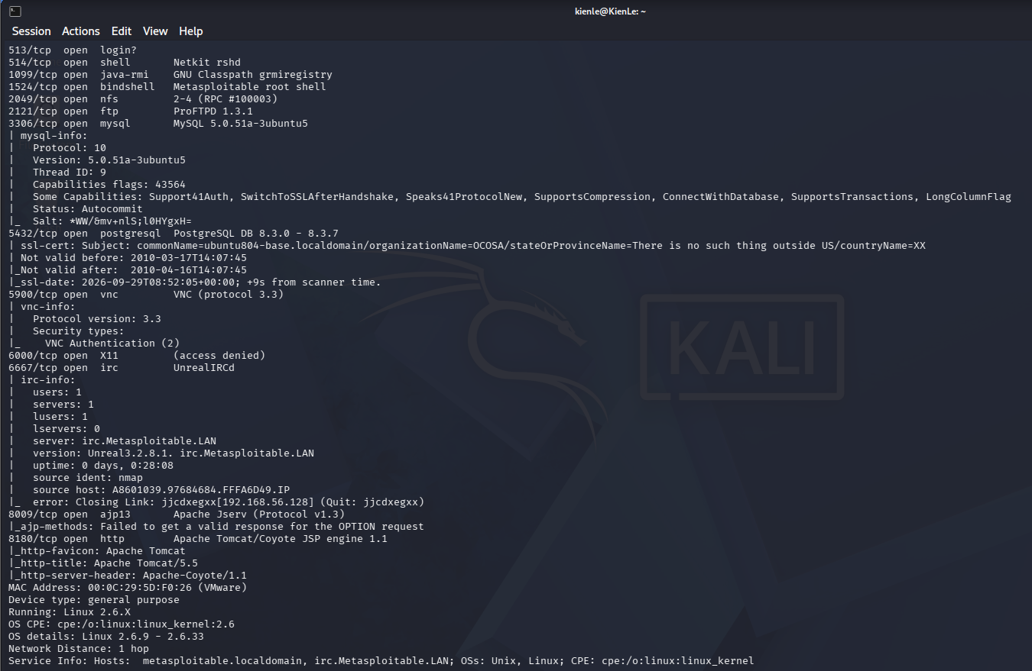

3. Quét UDP có kiểm soát
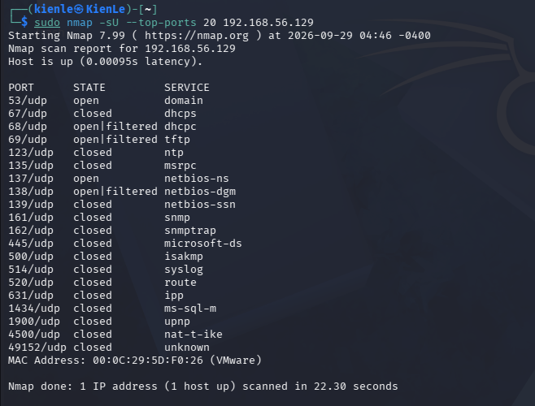
Kết quả: 2 cổng open (53, 137), 3 cổng open|filtered (68, 69, 138) và 15 cổng closed. Thời gian quét 22,30 giây, lâu hơn nhiều so với ~4,7 giây khi quét 1000 cổng TCP.
Cổng UDP | Trạng thái | Dịch vụ | Giải thích/quan sát
53 | open | domain | Máy chạy ISC BIND 9.4.2 nên trả lời truy vấn DNS.
137 | open | netbios-ns | Dịch vụ NetBIOS Name Service của Samba, khớp với cổng 139/445 đang mở.
69 | open|filtered | tftp | Không có phản hồi nên không phân biệt được cổng mở hay bị lọc.
68 | open|filtered | dhcpc | Cổng máy khách DHCP thường không phản hồi gói dò.
138 | open|filtered | netbios-dgm | Dịch vụ datagram NetBIOS, không phản hồi gói rỗng.
161 | closed | snmp | Máy trả ICMP port unreachable – SNMP không chạy.

4. Nhận diện dịch vụ và hệ điều hành
4.1. Version detection (-sV)
Kết quả -sV được thể hiện trong Hình 13 và Hình 14 (lệnh -sV -O) và chi tiết hơn trong Hình 8, 9 (lệnh -A). Bảng dưới đây tổng hợp các dịch vụ chính:
Port | Protocol | Service | Version Nmap phát hiện | Ghi chú rủi ro
21 | tcp | ftp | vsftpd 2.3.4 | Phiên bản từng bị chèn backdoor (CVE-2011-2523); cho phép đăng nhập anonymous (ftp-anon, FTP code 230); dữ liệu truyền dạng văn bản thuần.
22 | tcp | ssh | OpenSSH 4.7p1 Debian 8ubuntu1 (protocol 2.0) | Phiên bản rất cũ, không còn được hỗ trợ; cần nâng cấp và dùng khóa thay cho mật khẩu.
23 | tcp | telnet | Linux telnetd | Truyền tài khoản/mật khẩu không mã hóa; nên tắt và thay bằng SSH.
80 | tcp | http | Apache httpd 2.2.8 ((Ubuntu) DAV/2) | Phiên bản cũ có nhiều CVE đã công bố (ví dụ CVE-2011-3192); WebDAV đang bật.
445 | tcp | smb | Samba smbd 3.0.20-Debian | Phiên bản dính CVE-2007-2447 (usermap script); SMB message signing bị tắt (smb-security-mode).
1524 | tcp | bindshell | Metasploitable root shell | Shell quyền root mở sẵn, không cần xác thực – rủi ro nghiêm trọng nhất.
3306 | tcp | mysql | MySQL 5.0.51a-3ubuntu5 | CSDL mở ra mạng, phiên bản cũ; chỉ nên lắng nghe ở localhost hoặc mạng quản trị.
6667 | tcp | irc | UnrealIRCd 3.2.8.1 | Bản này bị chèn backdoor (CVE-2010-2075); nên gỡ dịch vụ không cần thiết.

4.2. OS detection (-O)
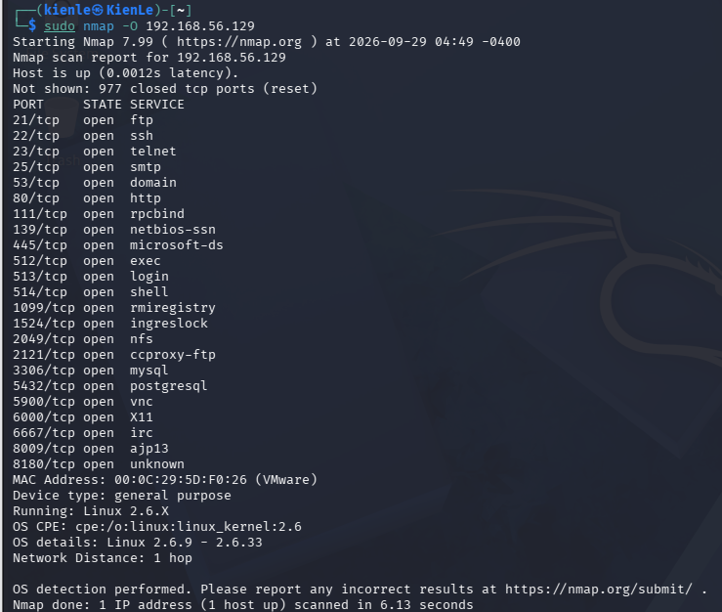
- Device type: general purpose; Running: Linux 2.6.X; OS CPE: cpe:/o:linux:linux_kernel:2.6; OS details: Linux 2.6.9 – 2.6.33; Network Distance: 1 hop; thời gian quét 6,13 giây.
- Nmap chỉ đưa ra một dải phiên bản nhân, không phải phiên bản chính xác. Kết quả phù hợp với banner “Ubuntu” của Apache và OpenSSH (hệ điều hành đời cũ).
4.3. Aggressive scan (-A)
.
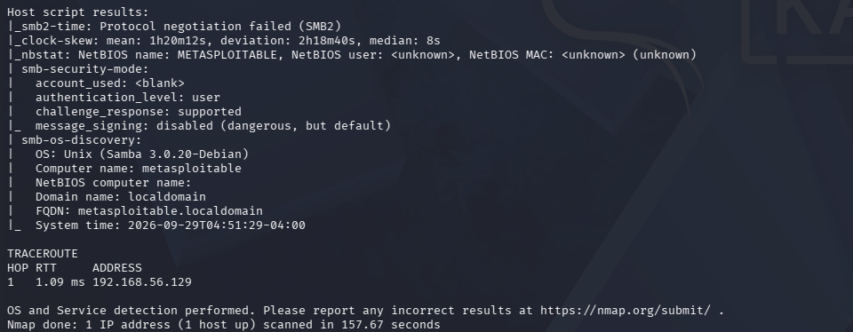
Các thành phần -A cung cấp: version detection (-sV), OS detection (-O), traceroute (1 hop, 1,09 ms đến 192.168.56.129) và các default script (ftp-anon, ftp-syst, ssh-hostkey, smtp-commands, dns-nsid, http-title, rpcinfo, mysql-info, ssl-cert, vnc-info, irc-info, ajp-methods, nbstat, smb-security-mode, smb-os-discovery…).
Lệnh | Thời gian quét | Lượng thông tin
-O | 6,13 s | Chỉ hệ điều hành (Linux 2.6.9 – 2.6.33)
-sV -O | ≈ 58,5 s | Phiên bản dịch vụ + hệ điều hành
-A | 157,67 s | Thêm traceroute và output của nhiều NSE script

Quét -A cho nhiều thông tin nhất nhưng tốn thời gian hơn hẳn (~157 s so với ~58 s hoặc ~6 s). Nguyên nhân là Nmap gửi rất nhiều gói thăm dò cho từng dịch vụ, chạy hàng loạt NSE script và thực hiện traceroute. Lượng lưu lượng lớn, có mẫu đặc trưng nên IDS/IPS và log của dịch vụ dễ nhận ra hơn (ví dụ trong irc-info còn ghi nhận kết nối “Closing Link” từ 192.168.56.128).
5. NSE – kiểm tra thông tin và lỗ hổng SMB
5.1. Thu thập thông tin SMB (smb-os-discovery)
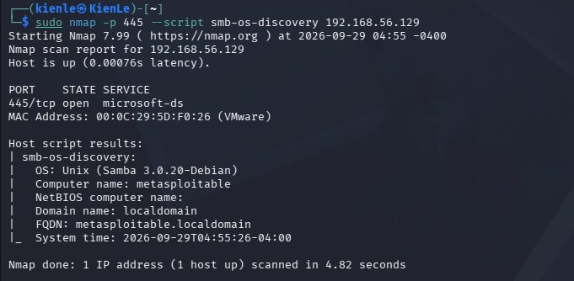
-Hệ điều hành: Unix (Samba 3.0.20-Debian); Computer name: metasploitable; Domain name: localdomain; FQDN: metasploitable.localdomain; System time: 2026-09-29T04:55:26-04:00.
-Script chỉ thu thập được thông tin vì cổng 445 đang open. Nếu cổng đóng hoặc bị lọc, script không thể kết nối để trao đổi gói SMB nên sẽ không có kết quả.
5.2. Kiểm tra MS17-010
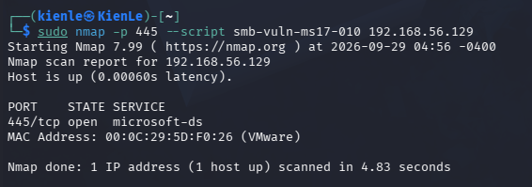

Mục tiêu | 445/tcp | Kết quả script | Kết luận | Biện pháp phòng thủ
Metasploitable 2 | open | smb-vuln-ms17-010 không in ra mục “Host script results” và không báo VULNERABLE. | Không có dấu hiệu MS17-010. Đây không phải kết luận “đã vá”: máy chạy Samba trên Linux nên lỗ hổng SMBv1 của Windows không áp dụng. Samba 3.0.20 vẫn có rủi ro riêng (CVE-2007-2447). | Nâng cấp Samba; tắt SMBv1; bật SMB signing; chỉ cho phép host tin cậy truy cập cổng 445.
6. Xuất kết quả và tạo hồ sơ bằng chứng
6.1. Xuất dạng normal text (-oN)
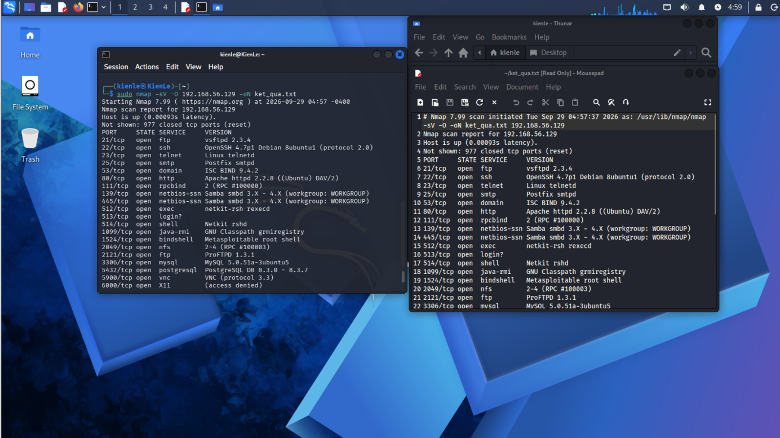
6.2. Xuất dạng XML (-oX)
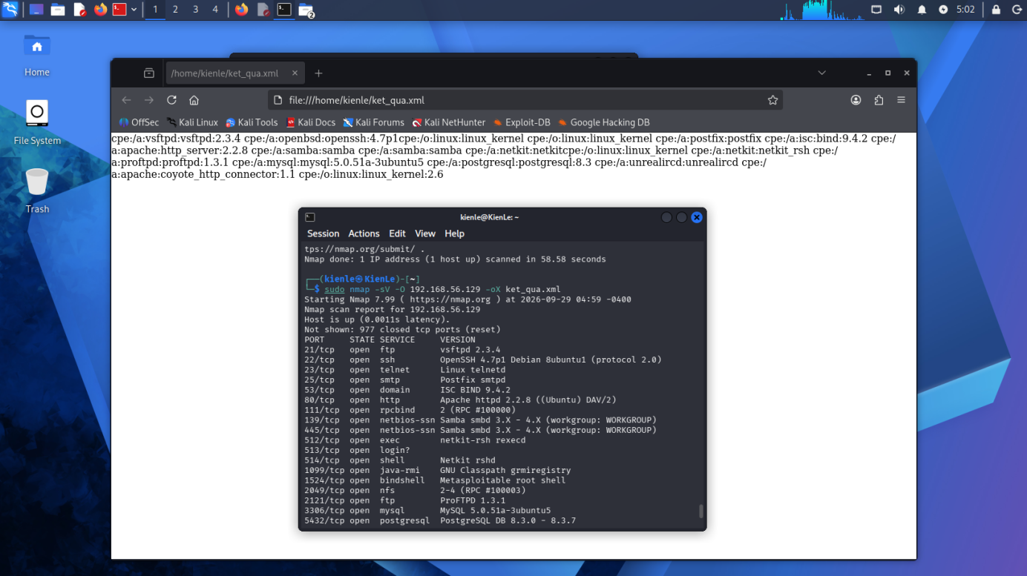
Tệp XML có cấu trúc, hiển thị các CPE như cpe:/a:vsftpd:vsftpd:2.3.4, cpe:/a:apache:http_server:2.2.8, cpe:/a:mysql:mysql:5.0.51a-3ubuntu5… nên rất thuận tiện để xử lý tự động hoặc chuyển đổi sang HTML.
6.3. Xuất grepable (-oG) và lọc nhanh
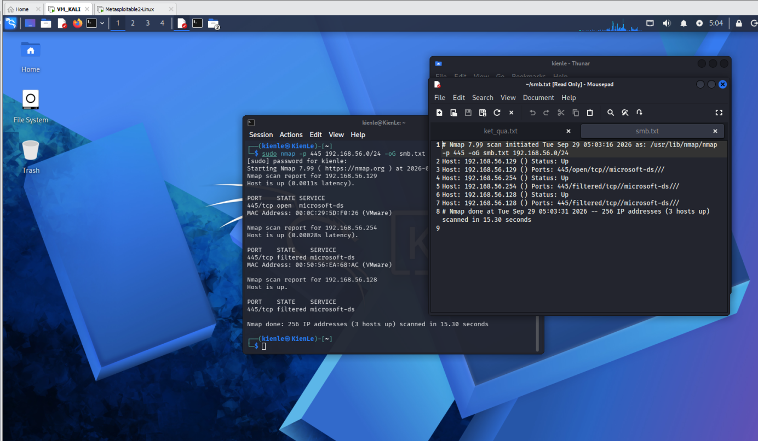
Quét cổng 445 toàn dải /24: 256 IP, 3 host up. Kết quả: 192.168.56.129 – 445/open; 192.168.56.254 – 445/filtered; 192.168.56.128 – 445/filtered.
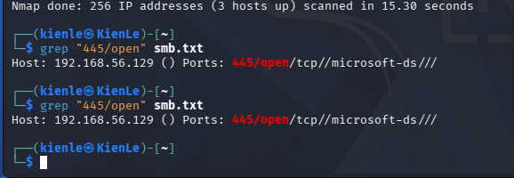
Lệnh grep lọc ra đúng một host có cổng 445 mở là 192.168.56.129 (Metasploitable 2).
6.4. Chuyển XML thành HTML (xsltproc)

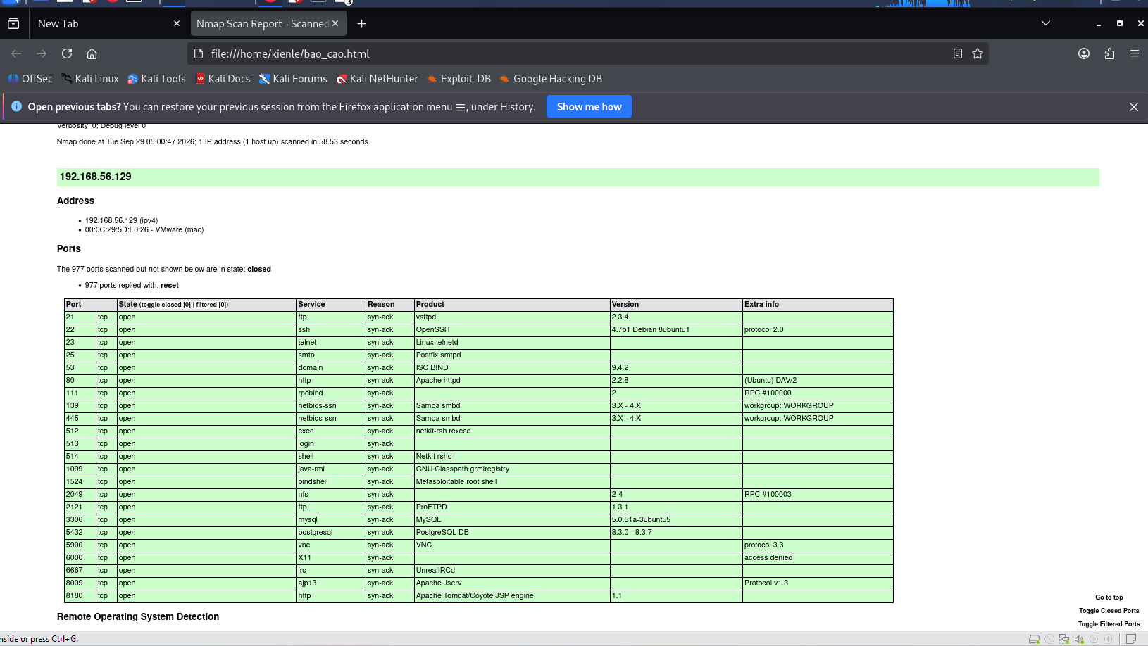
Báo cáo HTML thể hiện rõ 23 cổng open (lý do syn-ack), 977 cổng closed (reset), cùng sản phẩm và phiên bản từng dịch vụ; hoàn tất quét lúc 05:00:47 trong 58,53 giây.
8. Câu hỏi phân tích
1. Sự khác nhau giữa open, closed và filtered là gì? Nêu một tình huống mỗi trạng thái.
Trả lời: Open: có dịch vụ đang lắng nghe và trả lời SYN/ACK – ví dụ cổng 80/tcp của Metasploitable 2 (Hình 2, lý do syn-ack). Closed: máy đích phản hồi RST vì không có dịch vụ nào ở cổng đó – ví dụ 977 cổng closed (reset) trong Hình 2. Filtered: gói bị tường lửa/bộ lọc chặn nên không có phản hồi hoặc chỉ có ICMP unreachable, Nmap không xác định được cổng – ví dụ 445/tcp trên 192.168.56.254 ở Hình 15.
2. Tại sao -sS thường cần quyền cao hơn -sT? Hai kỹ thuật khác nhau ở cơ chế thiết lập kết nối như thế nào?
Trả lời: -sS tự tạo gói SYN thô và bắt gói phản hồi bằng raw socket nên cần quyền root/CAP_NET_RAW (Hình 2 phải nhập mật khẩu sudo). -sT dùng lời gọi connect() của hệ điều hành nên không cần quyền đặc biệt. Về cơ chế: -sT hoàn tất bắt tay 3 bước (SYN, SYN/ACK, ACK) rồi đóng kết nối nên dễ bị ứng dụng ghi log; -sS chỉ gửi SYN, nhận SYN/ACK thì gửi RST, không hoàn tất kết nối (half-open) nên kín đáo hơn.
3. Vì sao FIN/Xmas/NULL có thể cho kết quả khó diễn giải trên một số hệ điều hành hoặc firewall?
Trả lời: Các kỹ thuật này dựa vào việc cổng đóng trả RST còn cổng mở im lặng (RFC 793). Windows và một số thiết bị không tuân theo quy tắc này (trả RST cho mọi cổng) nên kết quả sai lệch; firewall còn có thể chặn gói bất thường. Vì cổng mở và cổng bị lọc đều im lặng nên chỉ thu được open|filtered – ở Hình 3, 4, 5 cả 23 cổng đều là open|filtered dù thực tế đã được -sS xác nhận là open.
4. ACK scan trả lời câu hỏi gì khác với SYN scan?
Trả lời: SYN scan trả lời “cổng này open, closed hay filtered?”, còn ACK scan chỉ trả lời “gói ACK có đi qua được bộ lọc không?”. Gói ACK không thuộc kết nối nào: nếu nhận RST thì cổng là unfiltered (gói đi qua được, không xác định cổng mở hay đóng); nếu không phản hồi hoặc có ICMP lỗi thì là filtered. Vì vậy ACK scan dùng để suy ra chính sách/quy tắc tường lửa (stateful hay stateless) chứ không tìm cổng mở.
5. Tại sao UDP scan thường chậm và dễ xuất hiện open|filtered?
Trả lời: UDP không có bắt tay. Cổng mở thường không trả lời gói rỗng, còn cổng đóng trả ICMP port unreachable nhưng hệ điều hành (như Linux) giới hạn tốc độ gửi ICMP nên Nmap phải gửi lại và chờ lâu. Không có phản hồi thì không phân biệt được cổng mở hay bị lọc. Minh chứng: Hình 6 quét chỉ 20 cổng mà mất 22,30 s và có 3 cổng open|filtered (68, 69, 138).
6. -sV đóng vai trò gì trong quản lý lỗ hổng? Tại sao chỉ biết port 80 là chưa đủ?
Trả lời: -sV xác định sản phẩm và phiên bản dịch vụ, từ đó đối chiếu với CVE để ưu tiên vá. Chỉ biết cổng 80 mở chưa cho biết mức độ rủi ro: cần biết đó là Apache 2.2.8 (bản cũ, nhiều lỗ hổng) mới đánh giá được. Ngoài ra dịch vụ có thể chạy ở cổng không chuẩn: cổng 8180 chỉ hiển thị “unknown” khi quét thường, nhưng -sV nhận ra là Apache Tomcat/Coyote JSP engine 1.1.
7. OS fingerprinting có những giới hạn nào? Vì sao không nên coi kết quả -O là tuyệt đối?
Trả lời: -O suy đoán dựa trên dấu vân tay của stack TCP/IP nên chỉ cho một dải phiên bản (Hình 7: Linux 2.6.9 – 2.6.33), không phải phiên bản chính xác. Kết quả có thể sai khi có firewall, NAT, proxy, máy ảo hoặc hệ thống bị tinh chỉnh tham số mạng; độ chính xác cũng giảm nếu thiếu cổng open/closed để thăm dò. Vì vậy cần đối chiếu thêm với banner dịch vụ và kết quả -sV.
8. NSE script báo timeout có đồng nghĩa “không có lỗ hổng” không? Giải thích.
Trả lời: Không. Timeout chỉ cho thấy script không hoàn tất được việc kiểm tra (mất kết nối, bị lọc, dịch vụ phản hồi chậm hoặc không hỗ trợ) nên kết quả là “không xác định”, không thể suy ra hệ thống đã vá. Chỉ kết luận “có dấu hiệu dễ bị ảnh hưởng” khi script báo VULNERABLE. Ví dụ ở Hình 12, việc script không báo VULNERABLE cũng không có nghĩa máy đã được vá mà cần đối chiếu thêm với hệ điều hành và phiên bản Samba.
9. So sánh before/after hardening: thay đổi nào trong port state chứng minh biện pháp phòng thủ có hiệu lực?
Trả lời: Với cùng một câu lệnh quét, biện pháp phòng thủ có hiệu lực khi cổng chuyển từ open sang closed (dịch vụ đã tắt, máy trả RST) hoặc từ open sang filtered (firewall chặn, không phản hồi), kèm số cổng open giảm và phiên bản/dịch vụ thay đổi. Lưu ý: bài hiện chưa có dữ liệu thực nghiệm before/after (xem mục 7).
10. Nêu ba cấu hình phòng thủ giúp giảm bề mặt tấn công mà không dựa vào “ẩn mình” trước Nmap.
Trả lời: (1) Tắt/gỡ các dịch vụ không cần thiết (telnet, rexec/rlogin/rsh 512–514, bindshell 1524, VNC, X11…) và không mở cơ sở dữ liệu ra mạng. (2) Cấu hình firewall theo nguyên tắc từ chối mặc định (default deny), chỉ cho phép các địa chỉ và cổng cần thiết. (3) Cập nhật/vá phần mềm và thay giao thức không mã hóa bằng giao thức an toàn (SSH thay Telnet, SFTP/FTPS thay FTP), tắt anonymous FTP, bật SMB signing.
Câu hỏi phân tích bổ sung
11. Vì sao quét toàn bộ 65535 cổng lại tốn nhiều thời gian hơn hẳn quét mặc định? Khi nào cần quét đầy đủ?
Trả lời: Quét mặc định chỉ thăm dò 1000 cổng thường gặp nhất, còn quét đầy đủ phải thăm dò gấp khoảng 65 lần; với mỗi cổng closed phải chờ RST, cổng filtered còn phải chờ timeout và gửi lại. Nên quét đầy đủ khi kiểm kê/nghiệm thu chính thức, hoặc khi cần phát hiện dịch vụ chạy ở cổng không chuẩn (backdoor, dịch vụ quản trị ẩn).
12. Kỹ thuật decoy (-D) và fragmentation (-f) giúp kẻ tấn công né tránh thế nào, và IDS/firewall cần làm gì để chống lại?
Trả lời: -D trộn thêm các địa chỉ IP giả vào lưu lượng quét khiến log của mục tiêu có nhiều nguồn, khó xác định địa chỉ thật; -f chia nhỏ gói IP thành nhiều mảnh để các bộ lọc/IDS đơn giản không ráp lại được nội dung. Phòng thủ: IDS/firewall tái ráp phân mảnh (defragmentation) trước khi kiểm tra, loại bỏ gói phân mảnh bất thường, chống giả mạo địa chỉ nguồn (ingress filtering, uRPF), giới hạn tốc độ và tương quan log từ nhiều nguồn có cùng mẫu quét.
13. Giải thích vì sao -oA (xuất cả ba định dạng) hữu ích khi làm hồ sơ bằng chứng cho một cuộc đánh giá.
Trả lời: -oA tạo cùng lúc ba tệp từ một lần quét: .nmap (đọc trực tiếp), .xml (xử lý tự động, chuyển HTML, nhập vào công cụ khác) và .gnmap (lọc nhanh bằng grep). Ba tệp có cùng nội dung và mốc thời gian nên đảm bảo nhất quán, tái lập được và tiện so sánh trước/sau mà không cần quét lại.
14. Nếu một host trả về toàn bộ cổng ở trạng thái filtered, điều đó gợi ý gì về cấu hình firewall của host đó?
Trả lời: Gợi ý firewall đang chặn mặc định (default deny/drop) và không trả RST hay ICMP, hoặc chỉ cho phép một số địa chỉ nguồn nhất định. Khi đó host có thể vẫn đang hoạt động nhưng không phản hồi ping, cần dùng -Pn và kết hợp thêm ACK scan hoặc quét từ nguồn được phép để hiểu chính sách lọc. Ví dụ ở Hình 15, cổng 445 của 192.168.56.254 ở trạng thái filtered.
9. Tổng hợp rủi ro và đề xuất khắc phục
Máy Metasploitable 2 (192.168.56.129) có 23 cổng TCP mở, nhiều dịch vụ phiên bản cũ và không mã hóa. Ba dịch vụ rủi ro nhất:
Dịch vụ | Rủi ro | Đề xuất khắc phục
1524/tcp – bindshell | Shell quyền root mở sẵn, không cần xác thực; kẻ tấn công trong mạng có thể điều khiển toàn bộ máy. | Tắt dịch vụ, chặn cổng bằng firewall, kiểm tra và loại bỏ nguyên nhân cài đặt dịch vụ này.
21/tcp – vsftpd 2.3.4 | Bản có backdoor (CVE-2011-2523), cho phép anonymous FTP, dữ liệu truyền không mã hóa. | Gỡ bản này, cài phiên bản sạch được cập nhật; tắt anonymous; dùng SFTP/FTPS.
6667/tcp – UnrealIRCd 3.2.8.1 | Bản chứa backdoor (CVE-2010-2075) cho phép thực thi lệnh từ xa. | Gỡ dịch vụ nếu không cần; nếu cần thì nâng cấp bản sạch và giới hạn truy cập bằng firewall.

Ngoài ra cần xử lý các dịch vụ khác đã ghi nhận: Telnet (23), Samba 3.0.20 (445, CVE-2007-2447, SMB signing tắt), rexec/rlogin/rsh (512–514), MySQL/PostgreSQL mở ra mạng, VNC và X11.

